ПОСВЯЩЕНИЕ В ПЯТИКЛАССНИКИ

Цели мероприятия:
1. Содействовать успешному протеканию процесса адаптации учащихся к обучению в средней
школе, формирования у них уважения к нормам и ценностям жизни одноклассников;
2. Способствовать сплочению классного коллектива, развитию коммуникативных
способностей, осуществлять, анализировать и оценивать совместную деятельность.

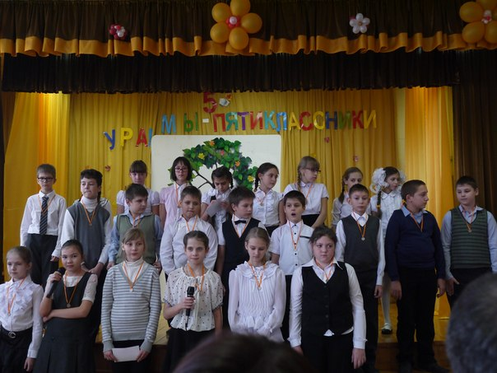
Сцена 1: Что нас ждет впереди?
На сцене (1 мин): выпускной в 4 классе, звучит поп музыка, с танцевальными движениями выходят участники 2 сцены – дискотека в самом разгаре. Дискотека в 4 кл.
На дискотеку приезжает гость-звезда – М. Джексон, танцующие удивлены и рады, образуют полукруг, хлопают, подтанцовывают.
С краю сцены задумчиво, наблюдают за происходящим, остальные ученики. Музыка останавливается, и танцующие их замечают:
– А почему вы не идете к нам?
– Да вот размышляем: закончился 4 класс, что нас ждет впереди?
(Весело) – Не грустите, в пятом классе будет тоже интересно и весело. Мы сейчас вам покажем, что может происходить на уроках в средней школе…
Сцена 2: Инсценировка уроков в стиле “Ералаш”.
Усаживаются на ступеньки сцены с тетрадками и ручками в руках. Ученики двоечники (ерничают над вопросами учителей): Учителя после 1 сцены уходят за кулисы, затем по очереди со звонком спускаются со сцены, ведут свой урок: Михал Палыч - (математика) Марь Иванна (русский язык), Рай Степанна (природоведение)
Урок математики.
Звенит звонок (звонок – аудиозапись), слайд 1.
Учитель: Дети, начертите квадрат со стороной десять сантиметров!
Ученица Смирнова: Михал Паллыч, что же это за квадрат такой – с одной стороной?!
Учитель: Да, Смирнова, твои познания в области геометрических фигур очень глубоки…Петров, скажи-ка мне быстро, сколько будет 5 + 8.
Ученик Петров: 23.
Учитель: Как тебе не стыдно не уметь считать! Это будет 13, а не 23.
Ученик Петров: Так вы же просили меня ответить быстро, а не точно.
Учитель: Петров, ты с трудом считаешь до десяти. Ума не приложу, кем ты сможешь стать?
Ученик Петров: Судьёй по боксу, Михал Палыч!
Учитель: Понятно… Сидорова, почему, уроки за тебя всегда делает отец?
Ученица Сидорова: А у мамы нет свободного времени!
Учитель: Даааа … Теперь решите самостоятельно задачу номер 125. (ученики принимаются за дело)
Учитель: Смирнова! Ты почему списываешь у Терентьевой?
Ученица Смирнова: Нет, Михал Палыч, это она у меня списывает, а я просто проверяю – правильно ли она это сделала!
Звенит звонок (звонок – аудиозапись).
Урок русского языка. Слайд 2.
Учитель: Послушаем, как вы выучили домашнее задание. Кто пойдёт отвечать первым, тот получит на балл выше.
Ученица Тюлькина (тянет руку и кричит): Марь Иванна, я буду первой, ставьте мне сразу три!
Учитель: Успокойся Тюлькина…. Посиди пока на месте… Какого рода слово “яйцо”, Смирнова?
Ученица Смирнова: Никакого.
Учитель: Почему же?
Ученица Смирнова: Потому что неизвестно, кто из него вылупится: петух или курица.
Учитель: Да ответ, конечно, интересный …. А у тебя, Сидорова, замечательное сочинение, но почему оно не закончено?
Ученик Сидорова: А потому что папу срочно вызвали на работу!
Учитель: Бедный папа, в выходной, да на работу … Кто, ребята, может придумать предложение с однородными членами?
Ученица Косичкина тянет руку.
Учитель: Пожалуйста, Косичкина.
Ученица Косичкина: В лесу не было ни деревьев, ни кустов, ни травы.
Учитель: Это где же ты такой лес видела? Да… ужас….
Звенит звонок (звонок – аудиозапись).
Урок природоведения. Слайд 3.
Учитель: Кто может назвать пять диких животных?
Ученик Петров тянет руку.
Учитель: Отвечай, Петров.
Ученик Петров: Тигр, тигрица и ... три тигрёнка.
Учитель: Так, понятно… Косичкина, какую книгу о знаменитых путешественниках ты прочитала?
Ученица Косичкина: “Лягушка-путешественница”.
Учитель: Очень хорошо….
Ученица Тюлькина тянет руку.
Учитель: Что тебе, Тюлькина? Что-то хочешь спросить?
Ученица Тюлькина: Рай Степанна, правда, что люди от обезьяны произошли?
Учитель: Правда.
Ученица Тюлькина: То-то я смотрю: обезьян так мало стало!
Учитель: Сидорова, скажи-ка, пожалуйста, какие зубы появляются у человека последними?
Ученица Сидорова: Вставные, Рай Степанна.
Урок прерывает 3 сцена.
Сцена 3: Финал – представление класса.
Староста с возмущением: Ну, хватит! Это так у нас будет? Как можно так отвечать на вопросы учителя? Да мы сейчас больше знаем, чем такие ученики с 5 класса!!!
-Ребята, успокойтесь, мы же пошутили. Все у нас будет хорошо, да еще с такими замечательными учителями.
-Сон ли это был
Или не сон?
Да какая разница, ребята?

Староста: Если сон,
То быстро сбылся он.
Ведь мы все сегодня в классе пятом.
Ну-ка строимся!
Выходит весь класс перед сценой и на ступеньки сцены, староста командует.
Староста: Наш класс.
Хором: К-25.
Староста: А почему?
Ученик-12. А потому что мы команда и нас 25!
Староста: – Наш девиз.
Хором: Мы своей добьёмся цели, захотим – на ноль разделим!

Учитель: Что же время к завершенью,
Нам пора принять решенье –
В 5-классники принять,
Только нужно клятву дать!

Старшеклассница: В этот торжественный час мы прибыли сюда, чтобы посвятить вас в пятиклассники. И сейчас, когда на вас смотрят все присутствующие, вы торжественно присягнете наукам и знаниям.

В час вечерний, день октябрьский
Я торжественно клянусь,
Что с проказами дурными, разговорами пустыми,
В общем, с детством я на веки расстаюсь.
И поэтому в учёбе быть серьёзным я клянусь!
– Клянусь!
На уроках не крутиться, не выкрикивать. Клянусь!
– Клянусь!
А ещё в столовой булки и «лапшичку» не бросать. Клянусь!
– Клянусь!
Делать вовремя уроки и дневник не забывать. Клянусь!
– Клянусь!
Не грубить большим и младшим, не «фамильничать» клянусь!
– Клянусь!
В общем, в дружном коллективе жить торжественно клянусь!
– Клянусь!
С достоинством нести высокое звание ученика нашей школы.
Клянемся! Клянемся! Клянемся!

Вручаются свидетельство и медали «Я – пятиклассник»
Песня на мотив "Зажигай"
Загорелся, заискрился очень яркой звездой,
5 на небосклоне нашей школы с тобой.
Чтобы дети не скучали, было весело жить
Дали мы святую клятву всем примером быть.
Это не забава, это не игра, мы имеем право и тебе пора.

Зажигай на устах улыбки!
Зажигай, не боясь ошибки!
Зажигай, звезды в небе синем!
Зажигай, сделано в России!
Зажигай, сделано в России!

Подари себе удачу, ты сегодня звезда.
И не может быть иначе ни за что, никогда.
Расскажите всему свету, унесите домой,
Эту песню вместе с нами ты сегодня допой!
Это не забава, это не игра, мы имеем право
и тебе пора

ПРИПЕВ ТОТ ЖЕ
Старшеклассник: В маленькой стране Голландии когда мальчик или девочка взрослеют и достигают возраста 11-12 лет, для них устраивают праздник взросления.

Старшеклассник: На этом празднике они получают в подарок баночку мёда, чтобы трудности, которые встретятся на дороге жизни, не казались слишком неразрешимыми; фонарик, чтобы человек не чувствовал одиночества и всегда мог отыскать в лабиринтах судьбы свою дорогу; кусочек хлеба, который можно съесть одному, утолив голод, а можно разделить его с человеком, который станет твоим другом и поддержит тебя во всём.

Старшеклассник: Красивая традиция не правда ли?

Старшеклассник: Мы дарим вам эти строки в надежде на то, что они помогут вам тогда, когда, отчаявшись или рассердившись, вам захочется прервать дружбу.

Старшеклассник: Пусть наши советы остановят тебя от принятого неверного решения или помогут принять то решение, которое поможет тебе освободиться от отношений, которые дружбой назвать нельзя.

Старшеклассник: Помни! Дружбу разрушить легко, потерять друзей просто, остаться в одиночестве – горько и больно!

Старшеклассник: Пусть слова «Ты – настоящий друг», сказанные о тебе или сказанные в адрес другого человека, согревают твою душу не только в самые трудные и радостные минуты жизни, а всегда!

Старшеклассники вручают Памятку «Законы дружбы»

Учитель: Ребята, дружбу крепкую свою
В 5 класс возьмите
И на долгие года
Каждый сохраните!
Как всегда “один за всех”
Будьте вы в ответе,
Вот тогда все скажут вам:
ВСЕ:Вот такие дети!

Наша торжественная часть праздника подошла к концу. Приглашаем всех на чаепитие.

Клятва ученика 5 класса
Я, ученик 5 класса школы № 133, перед лицом своих одноклассников торжественно клянусь:

беречь школу и школьный двор, как дом родной;
уважать старших и младших;
прилежно учиться и жить достойно.
никогда не приходить в школу с невыученными уроками;
никогда не носить сменную обувь в одном пакете с бутербродами, а бутерброды с учебниками;
не огорчать родителей, учителей и классного руководителя;
соблюдать Устав школы, правила поведения и Кодекс чести.

Подписи:

ПРИЛОЖЕНИЕ

Клятва классного руководителя

Я, классный руководитель 5 класса «__»,
_________________________________
перед лицом учащихся торжественно клянусь:
заботиться о своих учениках;
способствовать их развитию;
помогать решать проблемы в отношениях с товарищами, учителями и родителями;
оказывать помощь в учебной деятельности;
соблюдать права и свободы учащихся.

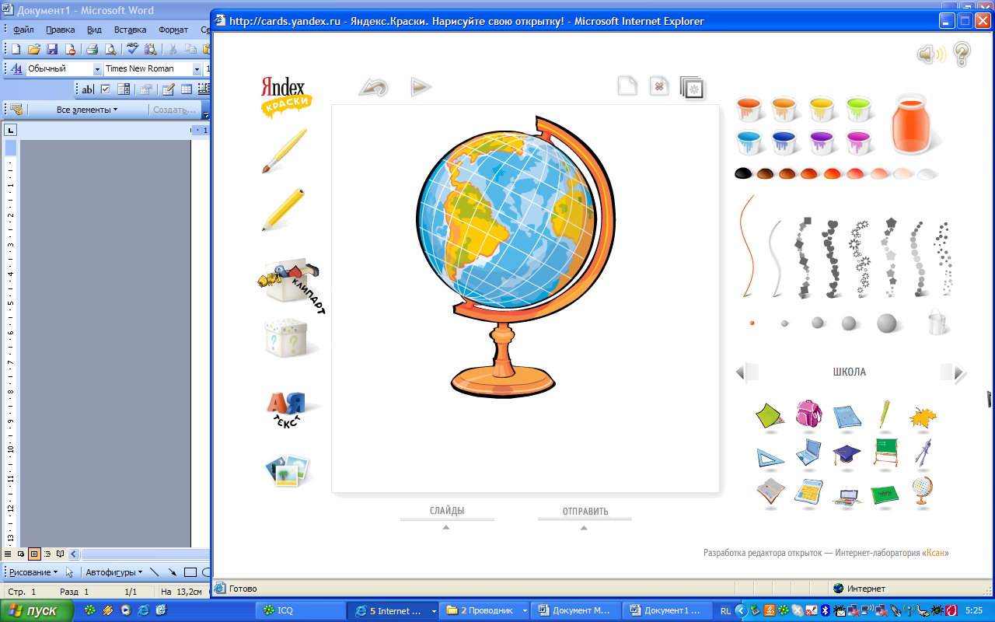
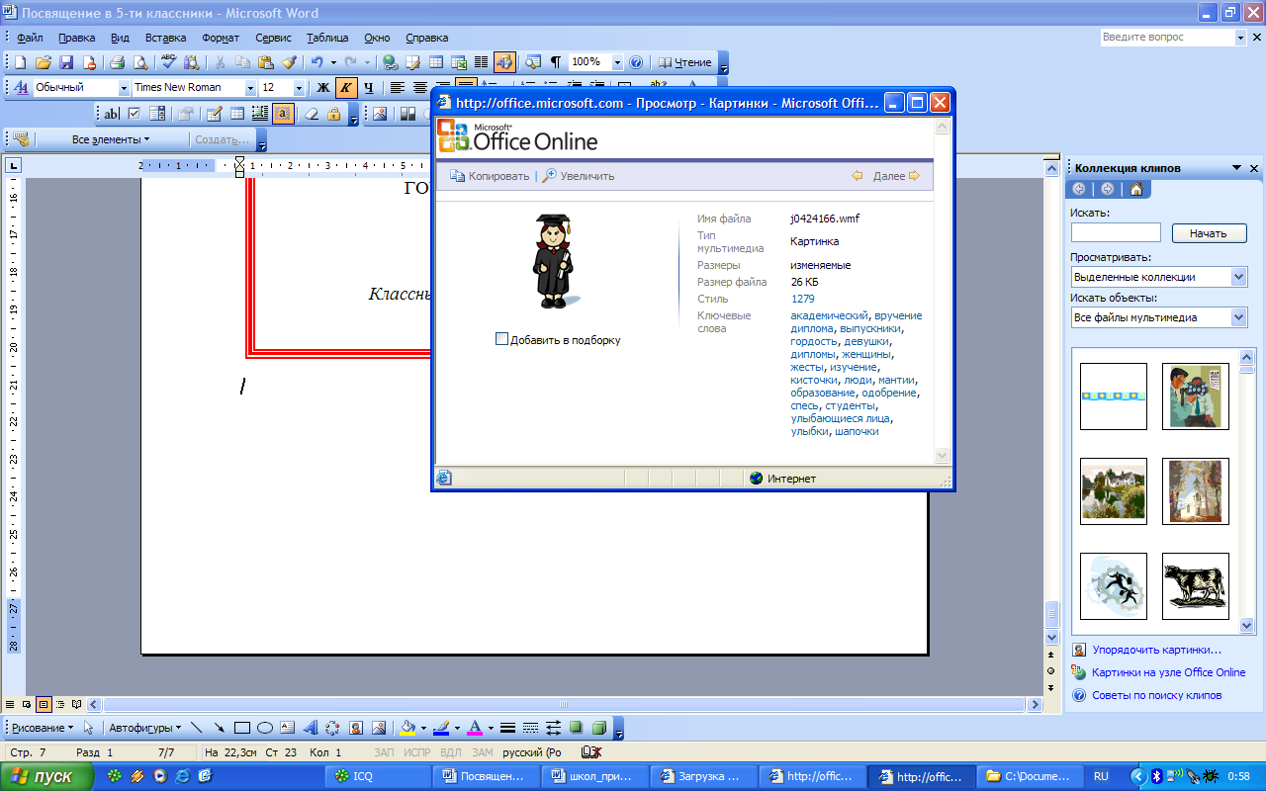
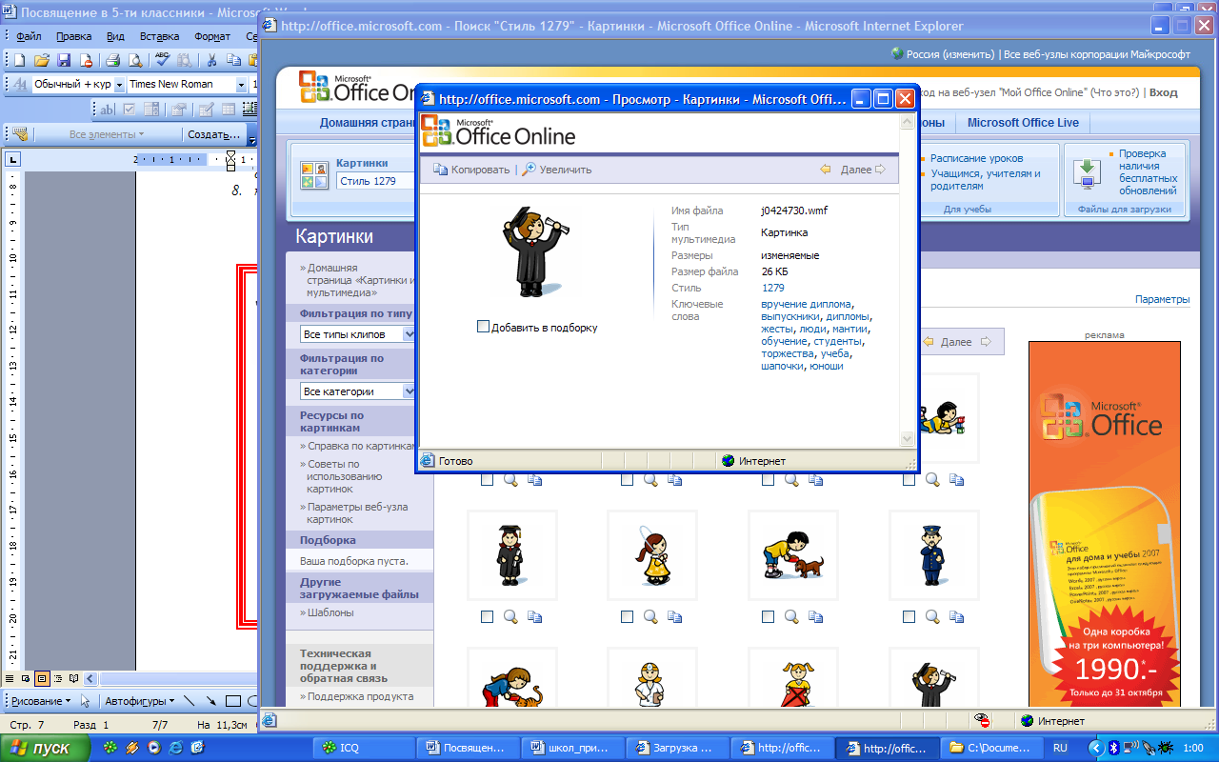
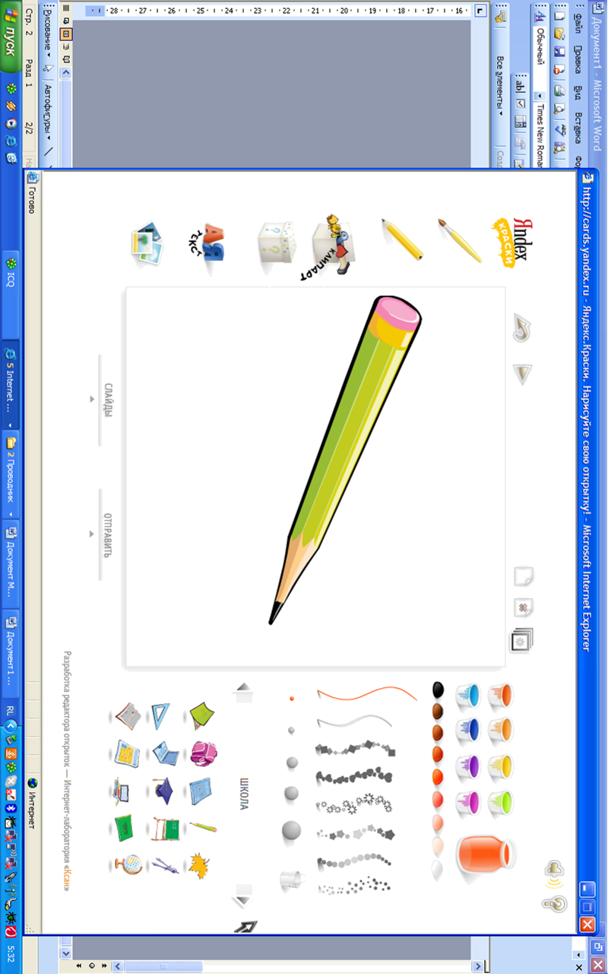
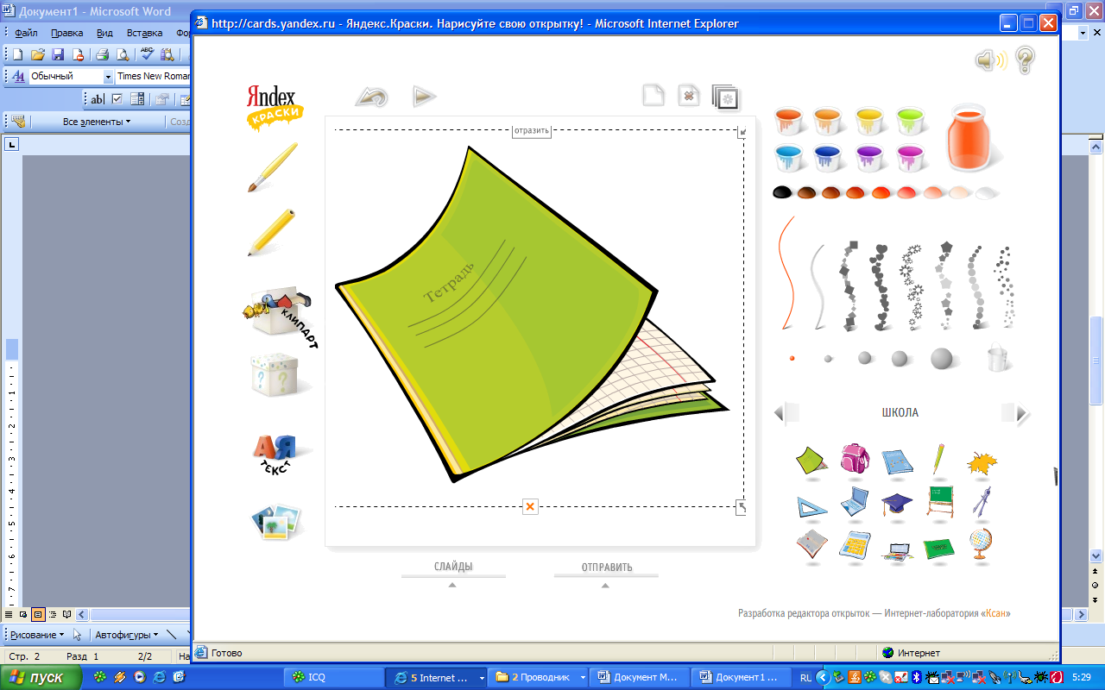
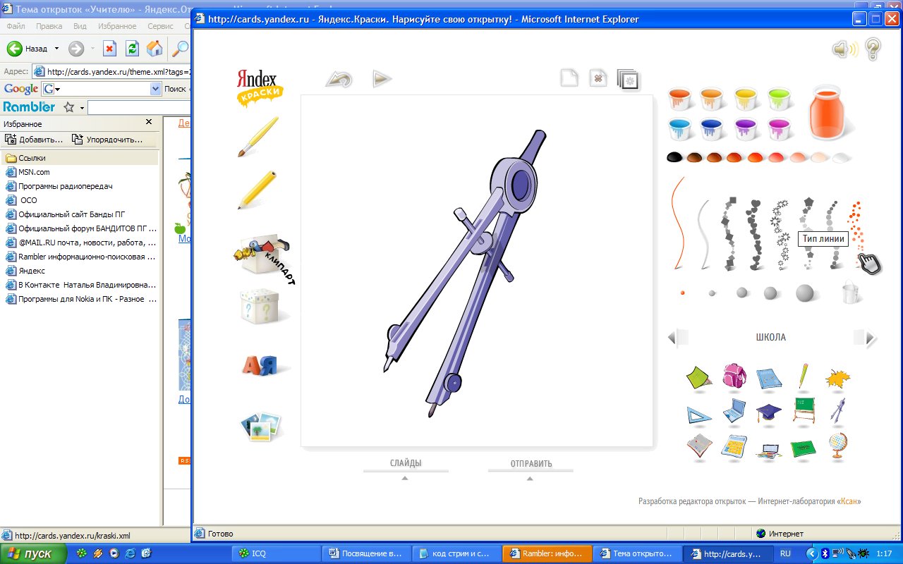
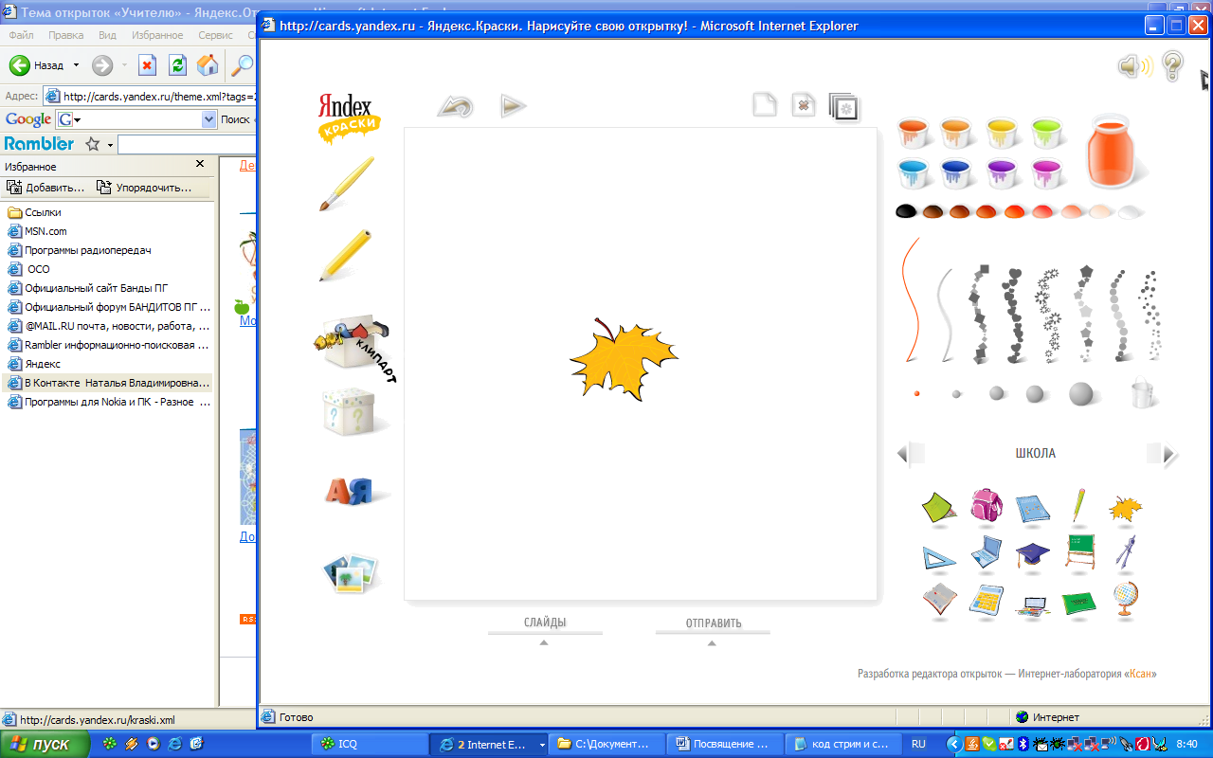
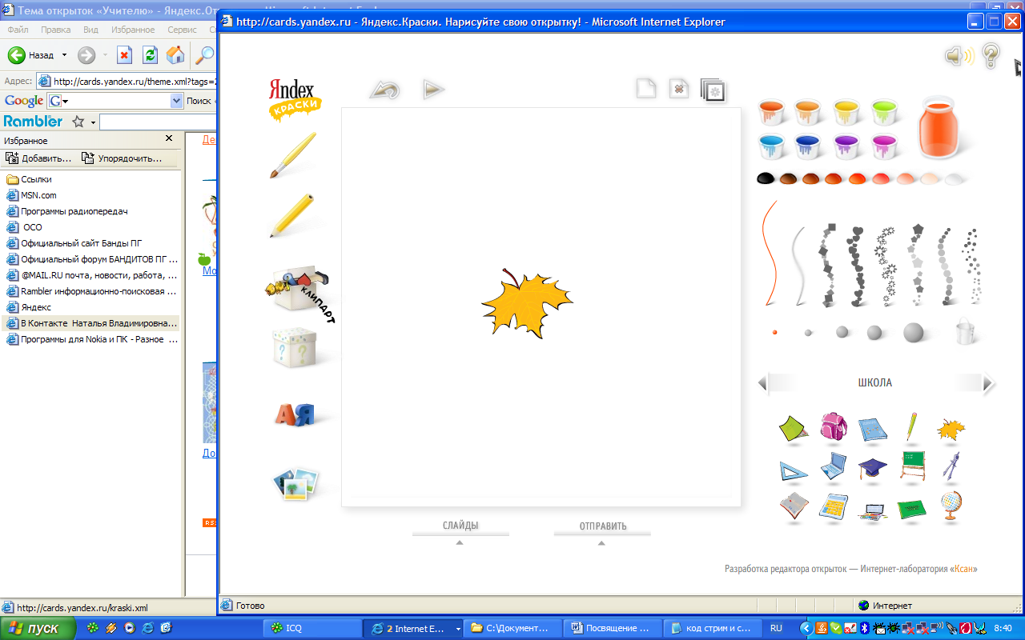
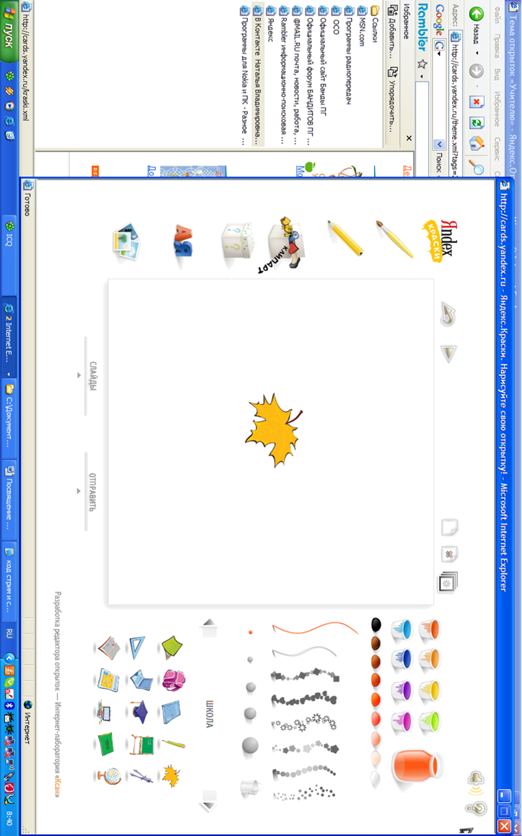

СВИДЕТЕЛЬСТВО

Выдано________________________________
в том, что он прошёл ритуал посвящения и
является настоящим учеником 5 класса

МБОУ ШИ № 133 г. Новосибирска

Октябрь, 2014 г

Классный руководитель ______________________

СВИДЕТЕЛЬСТВО

Выдано________________________________
в том, что она прошла ритуал посвящения и
является настоящей ученицей 5 класса

МБОУ ШИ № 133 г. Новосибирска

Октябрь, 2014 г

Классный руководитель ______________________

Кодекс чести

Уважать честь и достоинство каждого человека,
быть честным и правдивым в отношениях с товарищами, учителями и родителями;
быть чутким и внимательным по отношению к окружающим,
воспитывать в себе нетерпимое отношение к любым проявлениям вандализма, к бранной речи и дурным привычкам,
уважать и ценить чужой труд,
оказывать посильную помощь товарищам в освоении школьной программы,
считать позорным подсказывать и списывать при контроле знаний, расценивая это как обман самого себя и учителя,
не быть равнодушным к классным и школьным делам.

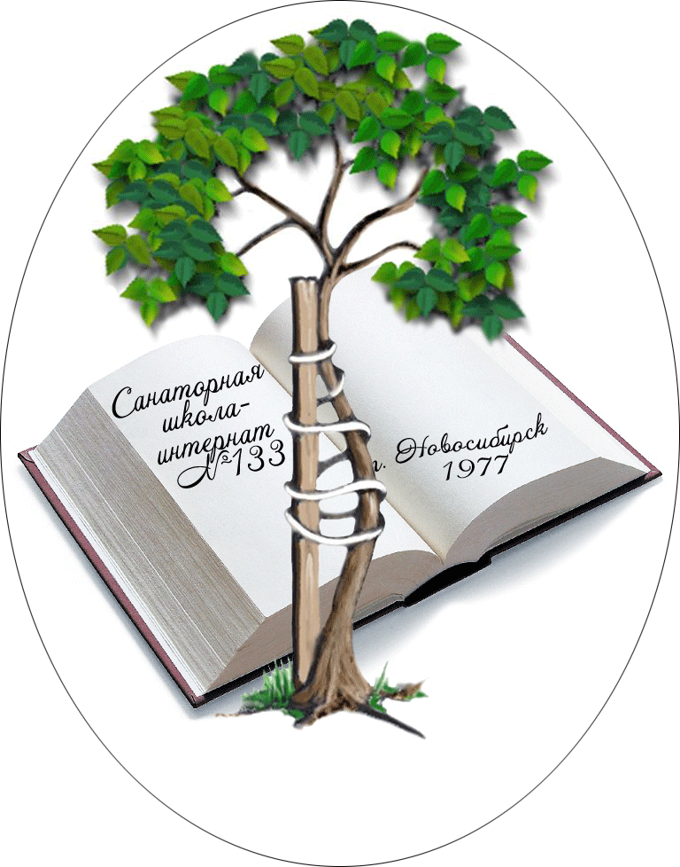

СЕРТИФИКАТ КАЧЕСТВА КЛАССНОГО КОЛЛЕКТИВА
СРОК ДЕЙСТВИЯ – БЕЗ ОГРАНИЧЕНИЯ
ВЫДАН КОЛЛЕКТИВУ 5 КЛАССА
И СВИДЕТЕЛЬСТВУЕТ О ТОМ, ЧТО В ХОДЕ ПРОВЕДЁННЫХ ИСПЫТАНИЙ УЧЕНИКИ ДАННОГО КЛАССА ПРОЯВИЛИ
ТАКИЕ КАЧЕСТВА КАК:
СПЛОЧЁННОСТЬ;
ВЗАИМОПОНИМАНИЕ;
АКТИВНОСТЬ;
ТВОРЧЕСТВО.
НА ОСНОВАНИИ ВЫШЕИЗЛОЖЕННОГО,
ВСЕМ ОБУЧАЮЩИМСЯ ДАННОГО КЛАССА ПРИСВОИТЬ ПОЧЁТНОЕ ЗВАНИЕ
«ПЯТИКЛАССНИК ШКОЛЫ № 133»
ПРЕДСЕДАТЕЛЬ
ЭКСПЕРТНОЙ КОМИССИИ: __________________________ ЗАМ. ДИРЕКТОРА ПО ВР
ЧЛЕНЫ КОМИССИИ: ______________________________________
_______________________________________

НОВОСИБИРСК 2014-2015 УЧЕБНЫЙ ГОД

